Liceo Particular Mixto San Felipe

NOMBRE: ________________________

CURSO: ______

Semana del 23 de marzo al 3 de abril 2020

Unidad Técnico Pedagógica

Enseñanza Básica

**GUÍA DE TRABAJO N° 2**

**QUÍMICA/ 7° BÁSICO**

|  |  |
| --- | --- |
| **Objetivo** | Conocer la formación del suelo con los tipos de rocas. |
| **Instrucciones** | Lee atentamente cada enunciado y luego desarrolla en la guía. |
| **Descripción del Aprendizaje** | Reconocen cómo se formó el suelo y de qué forma se han fragmentado las rocas a lo largo de los años. |
| **Ponderación de la Guía** | 10% |
| **Correo del docente para consultas** | phernandez@liceomixto.cl |

**HORIZONTES DEL SUELO.**  El suelo se estructura en capas o estratos con diferentes propiedades físicas, químicas y biológicas. Estos estratos se denominan HORIZONTES, y al conjunto de ellos se les llama PERFIL DEL SUELO. El perfil de un suelo corresponde a la sección que se vería al cortarlo desde la superficie hasta el sustrato rocoso, como se muestra en la siguiente imagen:

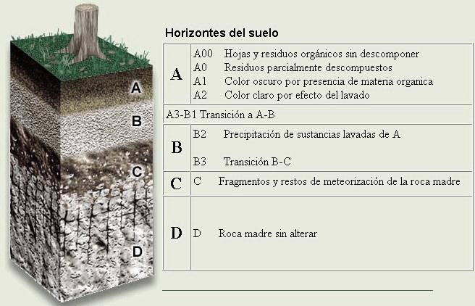

RESPONDE LAS SIGUIENTES PREGUNTAS:

1. Describe la formación del suelo (3 pts. )

_____________________________________________________________________________________________________________________________________________________________________________________________________________________________________________________________________________________________

1. Nombra los horizontes del suelo (4 pts.)

______________________________________________________________________________________________________________________________________________________________________________________________

1. Explica por qué se produce la degradación del suelo (3 pts.)

______________________________________________________________________________________________________________________________________________________________________________________________

|  |  |  |
| --- | --- | --- |
| **INDICADORES** | **Puntaje ideal** | **Puntaje obtenido** |
| Explica la formación del suelo | 3 |  |
| Identifica los horizontes del suelo | 4 |  |
| Describe cómo se produce la degradación del suelo. | 3 |  |